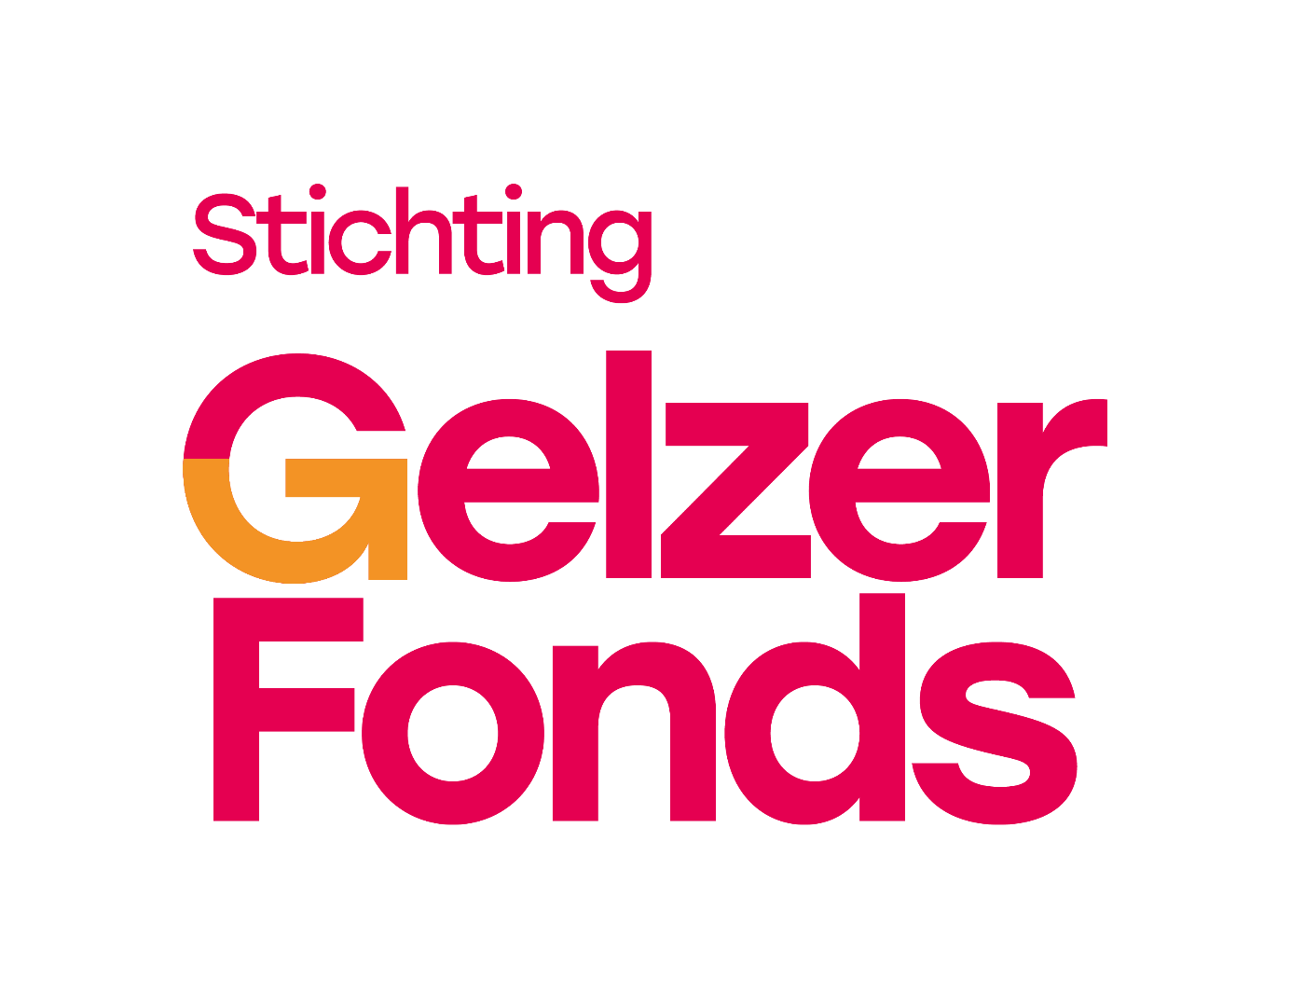
BESTUURSVERSLAG 2025

Betreft: Stichting Gelzer Fonds

Gegevens Stichting

Stichting Gelzer Fonds, een stichting, statutair gevestigd in de gemeente Groningen, kantoorhoudende te 9721 AA Groningen, Hereweg 93, ingeschreven in het handelsregister onder nummer 75431270

Algemeen

Stichting Gelzer Fonds is een stichting, gevestigd in de gemeente Groningen, bij testament opgericht per 20 mei 2019, door mevrouw Sjoerdtje Elzer, geboren te 't Zandt op 23 februari 1947. De stichting beheert het aan de Stichting Gelzer Fonds nagelaten vermogen van mevrouw Elzer en zal vanuit dit vermogen en de opbrengsten daarop uitkeringen doen.
Bestuur
Het bestuur bestaat uit drie leden:
1. Ate Willem Bijlsma, voorzitter;
2. Jan Hendrik Kreuze, penningmeester;
3. Pieter Eertwijn Boven, secretaris.
Het bestuur werkt onbezoldigd.
Doel
Het doel van de stichting is het doen van uitkeringen aan charitatieve, humanitaire, milieu- en diervriendelijke en algemeen nut beogende instellingen in de ruimste zin des woords. De stichting is door de Belastingdienst als ANBI aangemerkt.
Uitgangspunten

Het bestuur hanteert bij het doen van de uitkeringen de navolgende uitgangspunten:

- Het project vindt plaats in één van de drie noordelijke provincies, te weten Groningen, Friesland of Drenthe. Bij voorkeur is de aanvragende organisatie ook gevestigd in één van deze drie provincies.
- De aanvragende organisatie heeft rechtspersoonlijkheid (bijvoorbeeld een stichting of een vereniging). Aanvragen van individuen worden niet in behandeling genomen.
- De aanvragende organisatie betreft geen overheidsinstelling of serviceclub.
- De aanvraag betreft geen ondersteuning in de overhead/vaste lasten van de rechtspersoon.
- Het project heeft een toereikend dekkingsplan;
- Maximale bijdrage is € 20.000,00. Afhankelijk van het project kan hier bij uitzondering van worden afgeweken.

Verslag

Het bestuur heeft in 2025 weer diverse eerste uitgaven gedaan (zie hierna) op grond van haar uitgangspunten. Bij de uitgaven zijn voornamelijk projecten ten aanzien van het welzijn van dieren en kinderen gehonoreerd. Het bestuur verwacht dat zij ook in 2026 conform haar doelstelling nieuwe uitgaven zal doen, waarbij gezien de reeds gedane toezeggingen haar verwachting is dat ze meer uitgaven gaat doen ten aanzien van haar doelstelling.

Uitgaven aan goede doelen

€ 54.238,00

Specificatie

Gemeente Groningen € 1.000,00 (https://www.kinderfonds.nl/vakantiehuis-hoeve)
Stichting DBC Noord van de Dierenenbescherming € 48.238,00
Stichting Wender € 2.500,00
Vereniging Humanitas € 2.500

